Resolución del Pleno del Instituto de Transparencia, Acceso a la Información Pública y Protección de Datos Personales del Estado de México y Municipios, con domicilio en Metepec, Estado de México, de fecha seis de diciembre de dos mil dieciocho.
VISTO el expediente electrónico formado con motivo del recurso de revisión 03737/INFOEM/IP/RR/2018, interpuesto por xxx xxxxxxx, en lo sucesivo EL RECURRENTE, en contra de la falta de trámite y de respuesta del Partido Morena, en lo sucesivo EL SUJETO OBLIGADO, se procede a dictar la presente resolución, con base en lo siguiente:
RESULTANDO
I. El diez de septiembre de dos mil dieciocho, EL RECURRENTE presentó a través del Sistema de Acceso a la Información Mexiquense, en lo subsecuente SAIMEX, la solicitud de acceso a la información pública, a la que se le asignó el número de folio 00077/PMOR/IP/2018, mediante la cual solicitó:
“Solicito que a través del sistema SAIMEX, me brinden la siguiente información: El domicilio de todos los Comités Municipales de este partido político dentro del Estado de México, y de contar con número telefónico solicito también me sea proporcionado." (sic)
MODALIDAD DE ENTREGA: Vía SAIMEX.
II. De las constancias que obran en el expediente electrónico del SAIMEX, se advierte que EL SUJETO OBLIGADO fue omiso en dar respuesta a la solicitud de información, como se desprende de la siguiente imagen:
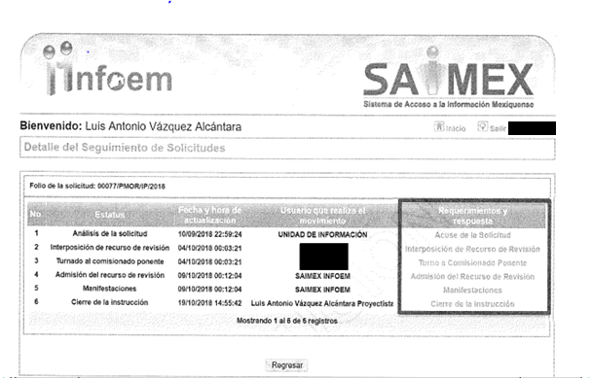
III. Inconforme con la falta de respuesta, el día cuatro de octubre de dos mil dieciocho, EL RECURRENTE interpuso el recurso de revisión materia del presente asunto a través del SAIMEX y se le asignó el número de expediente 03737/INFOEM/IP/RR/2018, en el que expresó como:
Acto impugnado:
“Se solicitó que a través del sistema SAIMEX, me brinden la siguiente información: 1.- El domicilio de todos los Comités Municipales de este partido político dentro del Estado de México, y 2.- De contar con número telefónico solicito también me sea proporcionado. Solicitud que se realizó el diez de septiembre, misma que tenía como fecha límite para dar respuesta el día primero de octubre ambas fechas pertenecientes al año en curso. Por lo que a la fecha en la que se interpone la presente inconformidad, el Sujeto Obligado no ha emitido alguna respuesta.” (sic)
Asimismo, señaló como razones o motivos de la inconformidad:
“El Sujeto Obligado no entregó la respuesta de la solicitud dentro del plazo previsto en la Ley, entendiéndose la negativa a la respuesta de la solicitud, lo anterior de conformidad con los artículos 166, párrafo cuarto y 179 fracciones I y VII de la Ley de Transparencia y Acceso a la Información Pública del Estado de México y Municipios.” (sic)
IV. El cuatro de octubre de dos mil dieciocho, el recurso de que se trata se envió electrónicamente al Instituto de Transparencia, Acceso a la Información Pública y Protección de Datos Personales del Estado de México y Municipios y con fundamento en el artículo 185, fracción I de la Ley de Transparencia y Acceso a la Información Pública del Estado de México y Municipios, se turnó, a través del SAIMEX, a la Comisionada EVA ABAID YAPUR, a efecto de decretar su admisión o desechamiento.
VI. El nueve de octubre de dos mil dieciocho, la Comisionada Ponente atento a lo dispuesto en el artículo 185, fracciones I, II y IV de la Ley de Transparencia y Acceso a la Información Pública del Estado de México y Municipios, acordó la admisión a trámite del referido recurso de revisión, así como la integración del expediente respectivo, mismo que se puso a disposición de las partes, para que en un plazo máximo de siete días hábiles, realizarán manifestaciones y ofrecieran las pruebas y alegatos que a su derecho conviniera o exhibieran el Informe Justificado, según fuera el caso, tal y como se muestra en la imagen que se inserta a continuación: - - - - - - - - - - - - - - - - - - - - - - - - - - - - - - - - - - - - - - - - - - - - - - - - - - - - - - - - - - - - - - - - - - - - - - - - - - - - - - - - - - - - - - - - - - - - - - - - - - - - - - - - - - - - - - - - - - - - - - - - - - - - - - - - - - - - - - - - - - - - - - - - - - - - - - - - - - - - - - - - - - - - - - - - - - - - - - - - - - - - - - - - - - - - - - - - - - - - - - - - - - - - - - - - - - - - - - - - - - - - - - - - - - - - - - - - - - - - - - - - - - - - - - - - - - - - - - - - - - - - - - - - - - - - - - - - - - - - - - - - - - - - - - - - - - - - - - - - - - - - - - - - - - - - - - - - - - - - - - - - - - - - - - - - - - - - - - - - - - - - - - - - - - - - - - - - - - - - - - - - - - - - - - - - - - - - - - - - - - - - - - - - - - - - - - - - - - - - - - -
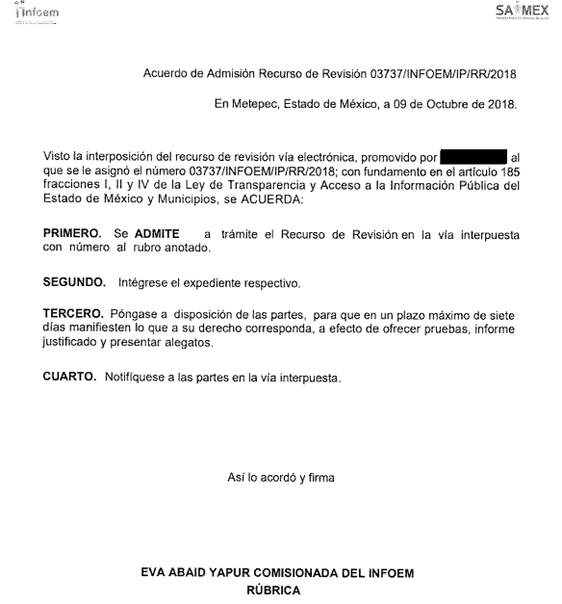
V. Conforme a las constancias del SAIMEX, se desprende que dentro del término concedido a las partes, EL RECURRENTE no realizó ninguna manifestación para expresar lo que a su derecho conviniera, asimismo se desprende que EL SUJETO OBLIGADO no rindió su Informe Justificado; como se aprecia a continuación:
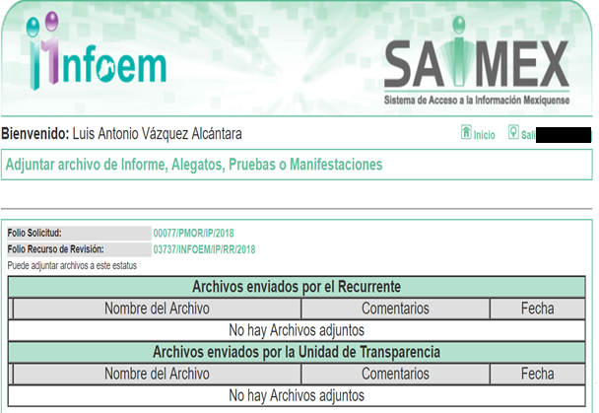
VI. Una vez analizado el estado procesal que guardaba el expediente, el diecinueve de octubre de dos mil dieciocho, la Comisionada Ponente acordó el cierre de instrucción, así como la remisión del mismo a efecto de ser resuelto, de conformidad con lo establecido en el artículo 185, fracciones VI y VIII de la Ley de Transparencia y Acceso a la Información Pública del Estado de México y Municipios;
VII. En fecha veintidós de noviembre de dos mil dieciocho, la Comisionada Ponente acordó ampliar el plazo para resolver el recurso de revisión de mérito, por un periodo de hasta quince días hábiles, de conformidad con el artículo 181, tercer párrafo de la Ley de Transparencia y Acceso a la Información Pública del Estado de México y Municipios; y
CONSIDERANDO
PRIMERO. Competencia. Este Instituto de Transparencia, Acceso a la Información Pública y Protección de Datos Personales del Estado de México y Municipios, es competente para conocer y resolver el presente recurso, conforme a lo dispuesto en los artículos 6, Letra A de la Constitución Política de los Estados Unidos Mexicanos; 5, párrafos vigésimo, vigésimo primero y vigésimo segundo, fracciones IV y V de la Constitución Política del Estado Libre y Soberano de México; 1, 2, fracción II, 13, 29, 36, fracciones I y II, 176, 178, 179, 181, párrafo tercero y 185 de la Ley de Transparencia y Acceso a la Información Pública del Estado de México y Municipios; y 9, fracciones I y XXIV y 11 del Reglamento Interior del Instituto de Transparencia, Acceso a la Información Pública y Protección de Datos Personales del Estado de México y Municipios; toda vez que se trata de un recurso de revisión interpuesto por un Ciudadano en términos de la Ley de la materia.
SEGUNDO. Interés. El recurso de revisión se interpuso por parte legítima en atención a que lo presentó EL RECURRENTE, quien fue la misma persona que formuló la solicitud de acceso a la información pública número 00077/PMOR/IP/2018 al SUJETO OBLIGADO.
TERCERO. Oportunidad. Es de precisar que la Ley de Transparencia y Acceso a la Información Pública del Estado de México y Municipios, describe el mecanismo de procedencia de los recursos de revisión, como se puede apreciar en el artículo 163 de dicho ordenamiento legal, que a la letra dice:
“Artículo 163. La Unidad de Transparencia deberá notificar la respuesta a la solicitud al interesado en el menor tiempo posible, que no podrá exceder de quince días hábiles, contados a partir del día siguiente a la presentación de aquélla.
Excepcionalmente, el plazo referido en el párrafo anterior podrá ampliarse hasta por siete días hábiles más, siempre y cuando existan razones fundadas y motivadas, las cuales deberán ser aprobadas por el Comité de Transparencia, mediante la emisión de una resolución que deberá notificarse al solicitante, antes de su vencimiento. No podrán invocarse como causales de ampliación del plazo motivos que supongan negligencia o descuido del sujeto obligado en el desahogo de la solicitud.”
De la interpretación al precepto legal inserto, se obtiene que el plazo que les asiste a los Sujetos Obligados para entregar la respuesta a una solicitud de información pública es de quince días hábiles posteriores a la presentación de ésta; sin embargo, en aquellos casos en que transcurre el referido plazo de quince días hábiles, sin que los Sujetos Obligados entreguen la respuesta a la solicitud de información, ésta se considera negada; por lo que al solicitante le asiste el derecho para poder presentar el recurso de revisión correspondiente.
Derivado de lo anterior, se constituye la figura jurídica de la NEGATIVA FICTA, cuya esencia consiste en atribuir un efecto negativo al silencio de la autoridad administrativa frente a las instancias y solicitudes que hagan los particulares.
Por su parte, el artículo 178 de la Ley de Transparencia y Acceso a la Información Pública del Estado de México y Municipios, establece:
“Artículo 178. El solicitante podrá interponer, por sí mismo o a través de su representante, de manera directa o por medios electrónicos, recurso de revisión ante el Instituto o ante la Unidad de Transparencia que haya conocido de la solicitud dentro de los quince días hábiles, siguientes a la fecha de la notificación de la respuesta.
A falta de respuesta del sujeto obligado, dentro de los plazos establecidos en esta Ley, a una solicitud de acceso a la información pública, el recurso podrá ser interpuesto en cualquier momento, acompañado con el documento que pruebe la fecha en que presentó la solicitud.
En el caso de que se interponga ante la Unidad de Transparencia, ésta deberá remitir el recurso de revisión al Instituto a más tardar al día siguiente de haberlo recibido.”
Así tenemos que, el recurso de revisión se ha de interponer dentro del plazo de quince días hábiles, contados a partir del día siguiente al que el particular tiene conocimiento de la resolución respectiva, de ahí que para que el plazo de referencia empiece a computarse, necesariamente tiene que existir una respuesta expresa por parte del SUJETO OBLIGADO; sin embargo, tratándose de negativa ficta no existe resolución que se haga del conocimiento del particular a partir de la cual pueda computarse dicho plazo, por tal motivo es pertinente establecer que no existe plazo para la interposición del recurso de revisión.
Lo anterior, encuentra sustento en el Criterio de Interpretación en el orden administrativo número 001-15, emitido por el Pleno del Instituto de Transparencia y Acceso a la Información Pública del Estado de México y Municipios, en la Sexta Sesión Ordinaria, celebrada el diecisiete de febrero del dos mil quince, relativo a la interposición del recurso de revisión en cualquier tiempo cuando exista negativa ficta, que es del tenor literal siguiente:
“Criterio 0001-15
NEGATIVA FICTA. PLAZO PARA INTERPONER EL RECURSO DE REVISIÓN TRATÁNDOSE DE. El artículo 48, párrafo tercero de la Ley de Transparencia y Acceso a la Información Pública del Estado de México y Municipios establece que, cuando no se entregue la respuesta a la solicitud dentro del plazo de 15 días establecidos en el artículo 46 de la Ley de la materia, se entenderá por negada la solicitud y podrá interponerse el recurso correspondiente. Por su parte, el artículo 72 del mismo ordenamiento legal establece el plazo de 15 días para interponer el recurso de revisión a partir del día siguiente al que tuvo conocimiento de la respuesta recaída a su solicitud, sin que se establezca excepción alguna tratándose de una falta de respuesta del sujeto obligado. Así, entonces, resulta evidente que, al no emitirse respuesta dentro del plazo establecido, se genera la ficción legal de una respuesta en sentido negativo; en el entendido de que el plazo para impugnar esa negativa podrá ser en cualquier tiempo y hasta en tanto no se dicte resolución expresa; es decir, mientras no haya respuesta por parte del Sujeto Obligado, momento a partir del cual deberá computarse el plazo previsto en el artículo 72 de la citada Ley.”
CUARTO. Esta Ponencia considera importante abordar el análisis de los requisitos de procedibilidad del recurso de revisión que nos ocupa, así el artículo 180 de la Ley de Transparencia y Acceso a la Información Pública del Estado de México y Municipios, que establece lo siguiente:
“Artículo 180. El recurso de revisión contendrá:
I. El sujeto obligado ante la cual se presentó la solicitud;
II. El nombre del solicitante que recurre o de su representante y, en su caso, del tercero interesado, así como la dirección o medio que señale para recibir notificaciones;
III. El número de folio de respuesta de la solicitud de acceso;
IV. La fecha en que fue notificada la respuesta al solicitante o tuvo conocimiento del acto reclamado, o de presentación de la solicitud, en caso de falta de respuesta;
V. El acto que se recurre;
VI. Las razones o motivos de inconformidad;
VII. La copia de la respuesta que se impugna y, en su caso, de la notificación correspondiente, en el caso de respuesta de la solicitud; y
VIII. Firma del recurrente, en su caso, cuando se presente por escrito, requisito sin el cual se dará trámite al recurso.
Adicionalmente, se podrán anexar las pruebas y demás elementos que considere procedentes someter a juicio del Instituto.
En ningún caso será necesario que el particular ratifique el recurso de revisión interpuesto.
En caso de que el recurso se interponga de manera electrónica no será indispensable que contengan los requisitos establecidos en las fracciones II, IV, VII y VIII.”
(Énfasis añadido)
En principio, de una interpretación del artículo transcrito se observan los requisitos que deberán contener los recursos de revisión; sobre el particular, de la revisión del expediente electrónico del SAIMEX se desprende que la parte solicitante y ahora RECURRENTE, en ejercicio de su derecho de acceso a la información pública, no proporcionó un nombre para que sea identificado, por lo que no se tiene certeza sobre su identidad, lo que en estricto sentido, no se colmarían los requisitos establecidos en el citado artículo 180 de la Ley de Transparencia.
No obstante lo anterior, debe destacarse que el artículo 15 de Ley de Transparencia y Acceso a la Información Pública del Estado de México y Municipios, prevé que, toda persona tendrá acceso a la información sin necesidad de acreditar interés alguno o justificar su utilización, de lo que se infiere que para el ejercicio del derecho de acceso a la información pública, el nombre no es un requisito sine qua non que los particulares y, en su caso, los recurrentes deban señalar, por el contrario la Ley de Transparencia prevé en su artículo 155, párrafo segundo la posibilidad de que las solicitudes de información sean anónimas, con nombre incompleto o seudónimo.
Correlativo a ello, cabe mencionar que los artículos 6, Apartado A, fracciones I, III, V y VI de la Constitución Política de los Estados Unidos Mexicanos y 5, párrafos vigésimo, vigésimo primero y vigésimo segundo, fracciones I y III de la Constitución Política del Estado Libre y Soberano de México, garantizan el ejercicio del derecho de acceso a la información pública, toda vez que disponen que toda persona sin necesidad de acreditar interés alguno o justificar su utilización, tendrá acceso gratuito a la información pública; preceptos cuyo texto y sentido literal es el siguiente: - - - - - - - - - - - - - - - - - - - - - - - - - - - - - - - - - - - - - - - - - - - - - - - - - - - - - - - - - - - - - - - - - - - - - - - - - - - - - - - - - - - - - - - - - - - - - - - - - - - - - - - - - - - - - - - - - - - - - - - - - - - - - - - - - - - - - - - - - - -
Constitución Política de los Estados Unidos Mexicanos
“Artículo 6º. La manifestación de las ideas no será objeto de ninguna inquisición judicial o administrativa, sino en el caso de que ataque a la moral, la vida privada o los derechos de terceros, provoque algún delito, o perturbe el orden público; el derecho de réplica será ejercido en los términos dispuestos por la ley. El derecho a la información será garantizado por el Estado.
Toda persona tiene derecho al libre acceso a información plural y oportuna, así como a buscar, recibir y difundir información e ideas de toda índole por cualquier medio de expresión.
Para efectos de lo dispuesto en el presente artículo se observará lo siguiente:
A. Para el ejercicio del derecho de acceso a la información, la Federación, los Estados y el Distrito Federal, en el ámbito de sus respectivas competencias, se regirán por los siguientes principios y bases:
I. Toda la información en posesión de cualquier autoridad, entidad, órgano y organismo de los Poderes Ejecutivo, Legislativo y Judicial, órganos autónomos, partidos políticos, fideicomisos y fondos públicos, así como de cualquier persona física, moral o sindicato que reciba y ejerza recursos públicos o realice actos de autoridad en el ámbito federal, estatal y municipal, es pública y sólo podrá ser reservada temporalmente por razones de interés público y seguridad nacional, en los términos que fijen las leyes. En la interpretación de este derecho deberá prevalecer el principio de máxima publicidad. Los sujetos obligados deberán documentar todo acto que derive del ejercicio de sus facultades, competencias o funciones, la ley determinará los supuestos específicos bajo los cuales procederá la declaración de inexistencia de la información.
…
III. Toda persona, sin necesidad de acreditar interés alguno o justificar su utilización, tendrá acceso gratuito a la información pública, a sus datos personales o a la rectificación de éstos.
…
V. Los sujetos obligados deberán preservar sus documentos en archivos administrativos actualizados y publicarán, a través de los medios electrónicos disponibles, la información completa y actualizada sobre el ejercicio de los recursos públicos y los indicadores que permitan rendir cuenta del cumplimiento de sus objetivos y de los resultados obtenidos.
VI. Las leyes determinarán la manera en que los sujetos obligados deberán hacer pública la información relativa a los recursos públicos que entreguen a personas físicas o morales.”
…
La ley establecerá aquella información que se considere reservada o confidencial.
Constitución Política del Estado Libre y Soberano de México
“Artículo 5º. …
…
El derecho a la información será garantizado por el Estado. La ley establecerá las previsiones que permitan asegurar la protección, el respeto y la difusión de este derecho.
Para garantizar el ejercicio del derecho de transparencia, acceso a la información pública y protección de datos personales, los poderes públicos y los organismos autónomos, transparentarán sus acciones, en términos de las disposiciones aplicables, la información será oportuna, clara, veraz y de fácil acceso.
Este derecho se regirá por los principios y bases siguientes:
I. Toda la información en posesión de cualquier autoridad, entidad, órgano y organismos de los Poderes Ejecutivo, Legislativo y Judicial, órganos autónomos, partidos políticos, fideicomisos y fondos públicos estatales y municipales, así como del gobierno y de la administración pública municipal y sus organismos descentralizados, asimismo de cualquier persona física, jurídica colectiva o sindicato que reciba y ejerza recursos públicos o realice actos de autoridad en el ámbito estatal y municipal, es pública y sólo podrá ser reservada temporalmente por razones previstas en la Constitución Política de los Estados Unidos Mexicanos de interés público y seguridad, en los términos que fijen las leyes. En la interpretación de este derecho deberá prevalecer el principio de máxima publicidad. Los sujetos obligados deberán documentar todo acto que derive del ejercicio de sus facultades, competencias o funciones, la ley determinará los supuestos específicos bajo los cuales procederá la declaración de inexistencia de la información.
…
III. Toda persona, sin necesidad de acreditar interés alguno o justificar su utilización, tendrá acceso gratuito a la información pública, a sus datos personales o a la rectificación de éstos.”
(Énfasis añadido)
Por otra parte, del contenido del artículo 1 de la Constitución Política de los Estados Unidos Mexicanos, se destaca lo siguiente:
“Artículo 1o. En los Estados Unidos Mexicanos todas las personas gozarán de los derechos humanos reconocidos en esta Constitución y en los tratados internacionales de los que el Estado Mexicano sea parte, así como de las garantías para su protección, cuyo ejercicio no podrá restringirse ni suspenderse, salvo en los casos y bajo las condiciones que esta Constitución establece.
Las normas relativas a los derechos humanos se interpretarán de conformidad con esta Constitución y con los tratados internacionales de la materia favoreciendo en todo tiempo a las personas la protección más amplia.
Todas las autoridades, en el ámbito de sus competencias, tienen la obligación de promover, respetar, proteger y garantizar los derechos humanos de conformidad con los principios de universalidad, interdependencia, indivisibilidad y progresividad. En consecuencia, el Estado deberá prevenir, investigar, sancionar y reparar las violaciones a los derechos humanos, en los términos que establezca la ley.”
(Énfasis añadido)
En esa virtud, de una interpretación sistemática, armónica y progresiva del derecho humano de acceso a la información pública se reitera que, toda persona sin necesidad de acreditar interés alguno o justificar su utilización, deberá tener acceso a la información pública, es decir, dicho derecho fundamental exime a quien lo ejerce, de acreditar su legitimación en la causa o su interés en el asunto, lo que permite la posibilidad de que inclusive, la solicitud de acceso a la información pueda ser anónima o no contener un nombre que identifique al solicitante o que permita tener certeza sobre su identidad.
Robustece lo anterior, el Criterio 6/2014 del entonces Instituto Federal de Acceso a la Información y Protección de Datos (IFAI) hoy Instituto Nacional de Transparencia, Acceso a la Información y Protección de Datos Personales (INAI), el cual se reproduce para una mayor referencia:
“Acceso a información gubernamental. No debe condicionarse a que el solicitante acredite su personalidad, demuestre interés alguno o justifique su utilización. De conformidad con lo dispuesto en los artículos 6o., apartado A, fracción III de la Constitución Política de los Estados Unidos Mexicanos, y 1º, 2º, 4º y 40 de la Ley Federal de Transparencia y Acceso a la Información Pública Gubernamental, la respuesta a una solicitud de acceso a información y entrega de la misma, no debe estar condicionada a que el particular acredite su personalidad, demuestre interés alguno o justifique su utilización, en virtud de que los sujetos obligados no deben requerir al solicitante mayores requisitos que los establecidos en la Ley. En este sentido, las dependencias y entidades, sólo deberán asegurarse de que, en su caso, se haya cubierto el pago de reproducción y envío de la información, mediante la exhibición del recibo correspondiente.
Resoluciones
• RDA 5275/13. Interpuesto en contra de la Secretaría de la Defensa Nacional. Comisionado Ponente Ángel Trinidad Zaldívar.
• RDA 2937/13. Interpuesto en contra de LICONSA, S.A. de C.V. Comisionado. Ponente Gerardo Laveaga Rendón.
• RDA 3609/12. Interpuesto en contra de la Secretaría de Educación Pública. Comisionada Ponente Sigrid Arzt Colunga.
• RDA 3361/12. Interpuesto en contra del Servicio de Administración Tributaria. Comisionada Ponente María Elena Pérez-Jaén Zermeño.
• RDA 0563/12. Interpuesto en contra de la Secretaría de la Función Pública. Comisionada Ponente Jacqueline Peschard Mariscal.”
En ese orden de ideas, se estima que el requerimiento relativo al nombre como presupuesto de procedibilidad podría limitar el ejercicio del derecho de acceso a la información pública, debido a que el hecho de solicitar la identificación del RECURRENTE a través de dicho dato personal, en ciertos extremos se equipara a una exigencia acerca de su interés o justificación de su utilización, lo que materialmente haría nugatorio un derecho fundamental.
Aunado a ello, para el estudio de la materia sobre la que se resuelve el recurso de revisión, resulta intrascendente el nombre de la persona que lo hubiere promovido, en virtud de que tanto la Constitución Federal, como la Constitución Política del Estado Libre y Soberano de México, reconocen la prerrogativa de los individuos para no acreditar dicho interés o justificar su utilización, por lo que este Órgano Garante en la materia se encuentra impedido para realizar dicho análisis, en la inteligencia de que al limitar un derecho humano, como lo es el derecho de acceso a la información pública, por una cuestión procedimental.
En consecuencia, dado lo expuesto y fundado con anterioridad, se estima que el requisito relativo al nombre del RECURRENTE no constituye un presupuesto indispensable de procedibilidad del recurso de revisión, en términos de los artículos 25 de la Convención Americana de Derechos Humanos, 1, párrafos segundo y tercero, 6 apartado A, fracciones III y IV de la Constitución Política de los Estados Unidos Mexicanos y 5, párrafo vigésimo segundo de la Constitución Política del Estado Libre y Soberano de México, debido a que el acceso a la información pública es un derecho humano que no requiere legitimación en la causa, sino que únicamente basta con que se encuentre legitimado en el procedimiento de recurso de revisión, circunstancia que se acredita en las constancias electrónicas del expediente, de las que se desprende que EL RECURRENTE, es la misma persona que realizó la solicitud de acceso a la información pública que ahora se impugna.
A mayor abundamiento, es de señalar que el propio artículo 180 en su último párrafo establece que cuando el recurso se interponga de manera electrónica, no será indispensable que contenga determinados requisitos, entre ellos, el nombre del RECURRENTE, por lo que en el presente caso, al haber sido presentado el recurso de revisión vía SAIMEX, dicho requisito resulta innecesario.
QUINTO. Estudio y resolución del asunto. Del análisis efectuado se advierte que el recurso de revisión de que se trata es procedente, toda vez que se actualiza la hipótesis prevista en las fracciones VII y XI, del artículo 179 de la Ley de la materia, que a la letra dicen:
“Artículo 179. El recurso de revisión es un medio de protección que la Ley otorga a los particulares, para hacer valer su derecho de acceso a la información pública, y procederá en contra de las siguientes causas:
…
VII. La falta de respuesta a una solicitud de acceso a la información;
…
XI. La falta de trámite a una solicitud;
…” (sic)
El precepto legal citado, establece como supuesto de procedencia del recurso de revisión en aquellos casos en que no se dé trámite y respuesta a lo solicitado, y en el presente caso, EL SUJETO OBLIGADO omitió dar trámite y respuesta a la solicitud del RECURRENTE.
Una vez determinada la vía sobre la que versará el presente asunto, y previa revisión del expediente electrónico formado en EL SAIMEX por motivo de la solicitud de información y del recurso a que da origen, se observa que EL SUJETO OBLIGADO no dio respuesta a la solicitud de información planteada por el particular, lo que se traduce como la configuración de la NEGATIVA FICTA; ello, en virtud de que EL SUJETO OBLIGADO no respondió al requerimiento del particular dentro del plazo legal previsto para ello, respecto de la solicitud de acceso a la información pública.
Previo a exponer los argumentos que justifiquen la afirmación que antecede, primeramente es importante precisar que, de la solicitud de información pública se obtiene que el particular solicitó lo siguiente:
“Solicito que a través del sistema SAIMEX, me brinden la siguiente información: El domicilio de todos los Comités Municipales de este partido político dentro del Estado de México, y de contar con número telefónico solicito también me sea proporcionado."
Como se indicó en el Resultando II de la presente resolución, EL SUJETO OBLIGADO omitió dar trámite y respuesta a la solicitud de información del RECURRENTE, por lo que éste procedió a interponer el recurso de revisión, en el que refirió como acto impugnado:
“Se solicitó que a través del sistema SAIMEX, me brinden la siguiente información: 1.- El domicilio de todos los Comités Municipales de este partido político dentro del Estado de México, y 2.- De contar con número telefónico solicito también me sea proporcionado. Solicitud que se realizó el diez de septiembre, misma que tenía como fecha límite para dar respuesta el día primero de octubre ambas fechas pertenecientes al año en curso. Por lo que a la fecha en la que se interpone la presente inconformidad, el Sujeto Obligado no ha emitido alguna respuesta.” (sic)
De igual forma, señaló como razones o motivos de inconformidad:
“El Sujeto Obligado no entregó la respuesta de la solicitud dentro del plazo previsto en la Ley, entendiéndose la negativa a la respuesta de la solicitud, lo anterior de conformidad con los artículos 166, párrafo cuarto y 179 fracciones I y VII de la Ley de Transparencia y Acceso a la Información Pública del Estado de México y Municipios.” (sic)
Asimismo, en el recurso objeto de estudio EL RECURRENTE fue omiso en presentar las manifestaciones, alegatos y medios de prueba que a su derecho conviniera; de la misma manera, EL SUJETO OBLIGADO fue omiso en rendir su Informe Justificado.
Es así que, de acuerdo a los motivos de inconformidad hechos valer por EL RECURRENTE, y ante la falta, tanto de respuesta a la solicitud, como del envío del informe justificado, esta Ponencia Resolutora considera pertinente analizar si EL SUJETO OBLIGADO, es la autoridad competente para conocer de dicha solicitud, es decir, si se trata de información que deba generar, administrar o poseer, en virtud del ámbito de sus atribuciones, funciones, facultades o competencias, y si la misma se trata de información pública susceptible debe ser entregada a los particulares.
Establecido lo anterior, resulta evidente que las razones o motivos de inconformidad hechos valer por EL RECURRENTE a criterio de este Órgano Garante resultan fundadas y procedentes, en virtud de que EL SUJETO OBLIGADO fue omiso en responder a la solicitud de información.
En ese sentido, debe analizarse la fuente obligacional del SUJETO OBLIGADO respecto de la información solicitada por EL RECURRENTE; por lo que debemos partir de lo establecido en los artículos 6, párrafo cuarto, Apartado A, fracción I y 41, fracción I, primer y segundo párrafos de la Constitución Política de los Estados Unidos Mexicanos; 5, párrafos vigésimo, vigésimo primero y vigésimo segundo, fracciones IV y V y 12 de la Constitución Política del Estado Libre y Soberano de México; 23 de la Ley General de Transparencia y Acceso a la Información Pública; y 23 de la Ley de Transparencia y Acceso a la Información Pública del Estado de México y Municipios y 27, numeral 1 y 28, numerales 1, 2 y 6 de la Ley General de Partidos Políticos, los cuales indican lo siguiente:
Constitución Política de los Estados Unidos Mexicanos
“Artículo 6o. …
…
Para efectos de lo dispuesto en el presente artículo se observará lo siguiente:
A. Para el ejercicio del derecho de acceso a la información, la Federación y las entidades federativas, en el ámbito de sus respectivas competencias, se regirán por los siguientes principios y bases:
I. Toda la información en posesión de cualquier autoridad, entidad, órgano y organismo de los Poderes Ejecutivo, Legislativo y Judicial, órganos autónomos, partidos políticos, fideicomisos y fondos públicos, así como de cualquier persona física, moral o sindicato que reciba y ejerza recursos públicos o realice actos de autoridad en el ámbito federal, estatal y municipal, es pública y sólo podrá ser reservada temporalmente por razones de interés público y seguridad nacional, en los términos que fijen las leyes. En la interpretación de este derecho deberá prevalecer el principio de máxima publicidad. Los sujetos obligados deberán documentar todo acto que derive del ejercicio de sus facultades, competencias o funciones, la ley determinará los supuestos específicos bajo los cuales procederá la declaración de inexistencia de la información.
Artículo 41. …
I. Los partidos políticos son entidades de interés público; la ley determinará las normas y requisitos para su registro legal, las formas específicas de su intervención en el proceso electoral y los derechos, obligaciones y prerrogativas que les corresponden.
Los partidos políticos tienen como fin promover la participación del pueblo en la vida democrática, contribuir a la integración de los órganos de representación política y como organizaciones de ciudadanos, hacer posible el acceso de éstos al ejercicio del poder público, de acuerdo con los programas, principios e ideas que postulan y mediante el sufragio universal, libre, secreto y directo, así como las reglas para garantizar la paridad entre los géneros, en candidaturas a legisladores federales y locales. Sólo los ciudadanos podrán formar partidos políticos y afiliarse libre e individualmente a ellos; por tanto, quedan prohibidas la intervención de organizaciones gremiales o con objeto social diferente en la creación de partidos y cualquier forma de afiliación corporativa.
Constitución Política del Estado Libre y Soberano de México
Artículo 5.- …
…
El derecho a la información será garantizado por el Estado. La ley establecerá las previsiones que permitan asegurar la protección, el respeto y la difusión de este derecho.
Para garantizar el ejercicio del derecho de transparencia, acceso a la información pública y protección de datos personales, los poderes públicos y los organismos autónomos, transparentarán sus acciones, en términos de las disposiciones aplicables, la información será oportuna, clara, veraz y de fácil acceso.
Este derecho se regirá por los principios y bases siguientes:
I. Toda la información en posesión de cualquier autoridad, entidad, órgano y organismos de los Poderes Ejecutivo, Legislativo y Judicial, órganos autónomos, partidos políticos, fideicomisos y fondos públicos estatales y municipales, así como del gobierno y de la administración pública municipal y sus organismos descentralizados, asimismo de cualquier persona física, jurídica colectiva o sindicato que reciba y ejerza recursos públicos o realice actos de autoridad en el ámbito estatal y municipal, es pública y sólo podrá ser reservada temporalmente por razones previstas en la Constitución Política de los Estados Unidos Mexicanos de interés público y seguridad, en los términos que fijen las leyes. En la interpretación de este derecho deberá prevalecer el principio de máxima publicidad. Los sujetos obligados deberán documentar todo acto que derive del ejercicio de sus facultades, competencias o funciones, la ley determinará los supuestos específicos bajo los cuales procederá la declaración de inexistencia de la información.
Artículo 12.- Los partidos políticos son entidades de interés público con personalidad jurídica y patrimonio propio, con registro ante el Instituto Nacional Electoral y el Instituto Electoral del Estado de México, tienen como fin promover la participación del pueblo en la vida democrática, contribuir a la integración de los órganos de representación política y como organizaciones de ciudadanos, facilitarles el acceso al ejercicio del poder público, de acuerdo con los programas, principios e ideas que postulan y mediante el sufragio universal, libre, secreto y directo, así como las reglas para garantizar la paridad entre los géneros en candidaturas a Diputados Locales e integrantes de los Ayuntamientos. Su participación en los procesos electorales estará determinada por la ley. Es derecho de los partidos políticos solicitar el registro de candidatos a cargos de elección popular. Solo los ciudadanos podrán formar partidos políticos y afiliarse libre e individualmente a ellos, sin la intervención de organizaciones civiles, sociales o gremiales, nacionales o extranjeras, o con objeto social diferente a la creación de partidos y sin que medie afiliación corporativa.
Ley General de Transparencia y Acceso a la Información Pública
“Artículo 23. Son sujetos obligados a transparentar y permitir el acceso a su información y proteger los datos personales que obren en su poder: cualquier autoridad, entidad, órgano y organismo de los Poderes Ejecutivo, Legislativo y Judicial, órganos autónomos, partidos políticos, fideicomisos y fondos públicos, así como cualquier persona física, moral o sindicato que reciba y ejerza recursos públicos o realice actos de autoridad en los ámbitos federal, de las Entidades Federativas y municipal.
Ley de Transparencia y Acceso a la Información Pública del Estado de México y Municipios
Artículo 23. Son sujetos obligados a transparentar y permitir el acceso a su información y proteger los datos personales que obren en su poder:
I. Los partidos políticos y agrupaciones políticas, en los términos de las disposiciones aplicables;
Ley General de Partidos Políticos
Artículo 27.
1. Las disposiciones del presente Capítulo son de carácter obligatorio para los partidos políticos sin perjuicio de lo dispuesto en la legislación en materia de transparencia.
Artículo 28.
1. Toda persona tiene derecho a acceder a la información de los partidos políticos de conformidad con las normas previstas en este Capítulo y en la legislación en materia de transparencia y acceso a la información. El organismo autónomo garante en materia de transparencia tendrá competencia para conocer de los asuntos relacionados con el acceso a la información pública y la protección de datos personales en posesión de los partidos políticos.
2. Las personas accederán a la información de los partidos políticos de manera directa, en los términos que disponga la ley a que se refiere el artículo 6o. constitucional en materia de transparencia.
…
6. Los partidos políticos están obligados a publicar en su página electrónica, como mínimo, la información especificada como obligaciones de transparencia en la ley de la materia.”
(Énfasis añadido)
De la transcripción anterior podemos observar que ambos ordenamientos Constitucionales Federal y Local, señalan que los Partidos Políticos son entidades de interés público, a los que la Ley les determinará sus derechos, obligaciones y perrogativas.
Los Partidos Políticos cuentan con personalidad jurídica y patrimonio propios y tienen como finalidad promover la participación de los ciudadanos en la vida democrática, contribuir en la integración de los órganos de representación política y facilitar el acceso al ejercicio del poder público.
Asimismo, en cuanto a la información en posesión de los Partidos Políticos, ésta es pública. Aunado a ello, los Partidos Políticos son considerados Sujetos Obligados para efectos de transparentar y permitir el acceso a la información pública que posean, y están obligados a documentar todo acto que derive del ejercicio de sus facultades, competencias o funciones. En ese sentido, debe privilegiarse en todo momento el principio de máxima publicidad.
En esa tesitura, con independencia de la normatividad aplicable en materia de transparencia, la Ley General de Partidos Políticos establece el derecho de los particulares de acceder a la información en posesión de dichos Partidos, para lo cual éstos deberán publicar en sus páginas de internet la información especificada como obligaciones de transparencia en la Ley de la materia.
Asimismo, de conformidad con lo establecido en el artículo 39 del Código Electoral del Estado de México, se considera la existencia de Partidos Políticos Nacionales y Locales, entendiéndose por los primeros, aquellos que cuenten con registro ante el Instituto Nacional Electoral, mientras que los segundos se refiere a aquellos que cuenten con registro otorgado por el Instituto Electoral del Estado de México. En esa tesitura, el Partido Morena es un partido político nacional, de conformidad a la resolución identificada con el número INE/CG94/2014, emitida por el Consejo General del Instituto Nacional Electoral, en Sesión Extraordinaria de fecha nueve de julio de dos mil catorce, referente a la autorización del registro como Partido Político Nacional de Movimiento de Regeneración Nacional, A.C., y con acreditación ante el Instituto Electoral del Estado de México, como se desprende del ACUERDO N°. IEEM/CG/54/2014, publicado el treinta de septiembre de dos mil catorce, por el Consejo General del Instituto Electoral del Estado de México, en el periódico oficial del Gobierno del Estado de México “Gaceta del Gobierno, mismo que se inserta a continuación: - - - - - - - - - - - - - - - - - - - - - - - - - - - - - - - - - - - - - - - - - - - - - - - - - - - - - - - - - - - - - - - - - - - - - - - - - - - - - - - - - - - - - - - - - - - - - - - - - - - - - - - - - - - - - - - - - - - - - - - - - - - - - - - - - - - - - - - - - - - - - - - - - - - - - - - - - - - - - - - - - - - - - - - - - - - - - - - - - - - - - - - - - - - - - - - - - - - - - - - - - - - - - - - - - - - - - - - - - - - - - - - - - - - - - - - - - - - - - - - - - - - - - - - - - - - - - - - - - - - - - - - - - - - - - - - - - - - - - - - - - - - - - - - - - - - - - - - - - - - - - - - - - - - - - - - - - - - - - - - - - - - - - - - - - - - - - - - - - - - - - - - - - - - - - - - - - - - - - - - - - - - - - - - - - - - - - - - - - - - - - - - - - - - - - - - - - - - - - - - - - - - - - - - - - - - - - - - - - - - - - - - - - - - - - - - - - - - - - - - - - - - - - - - - - - - - - - - - - - - - - - - - - - - - - - - - - - - - - - - - - - - - - - - - - - - - - - - - - - - - - - - - - - - - - -
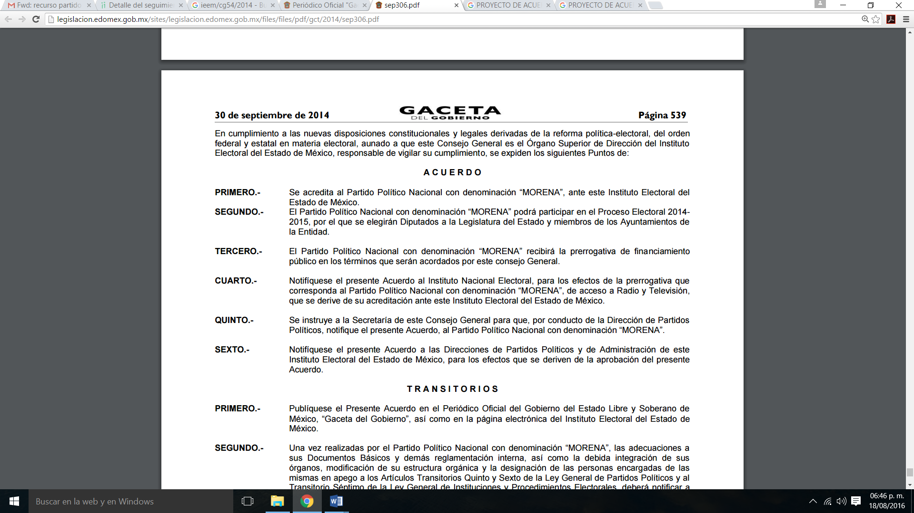
Establecido lo anterior, respecto de la información solicitada por EL RECURRENTE, consistente en:
a) El domicilio de todos los Comités Municipales de este partido político dentro del Estado de México; y
b) Número telefónico.
Siendo pertinente aclarar que EL RECURRENTE no especificó qué número telefónico requiere; por lo que, conforme a los artículos 13 y 181 de la Ley de la materia en suplencia de la queja deficiente del RECURRENTE, se tendrá entendido que requiere el número telefónico de cada uno de los Comités Municipales de los que solicita la información.
Es así que, conforme a los Estatutos del Partido Morena, localizados en el sitio de internet https://morena.si/wp-content/uploads/2014/12/Estatuto-de-MORENA-Publicado-DOF-5-nov-2014.pdf, se establece la conformación de la estructura organizativa de dicho Partido, siendo la siguiente:
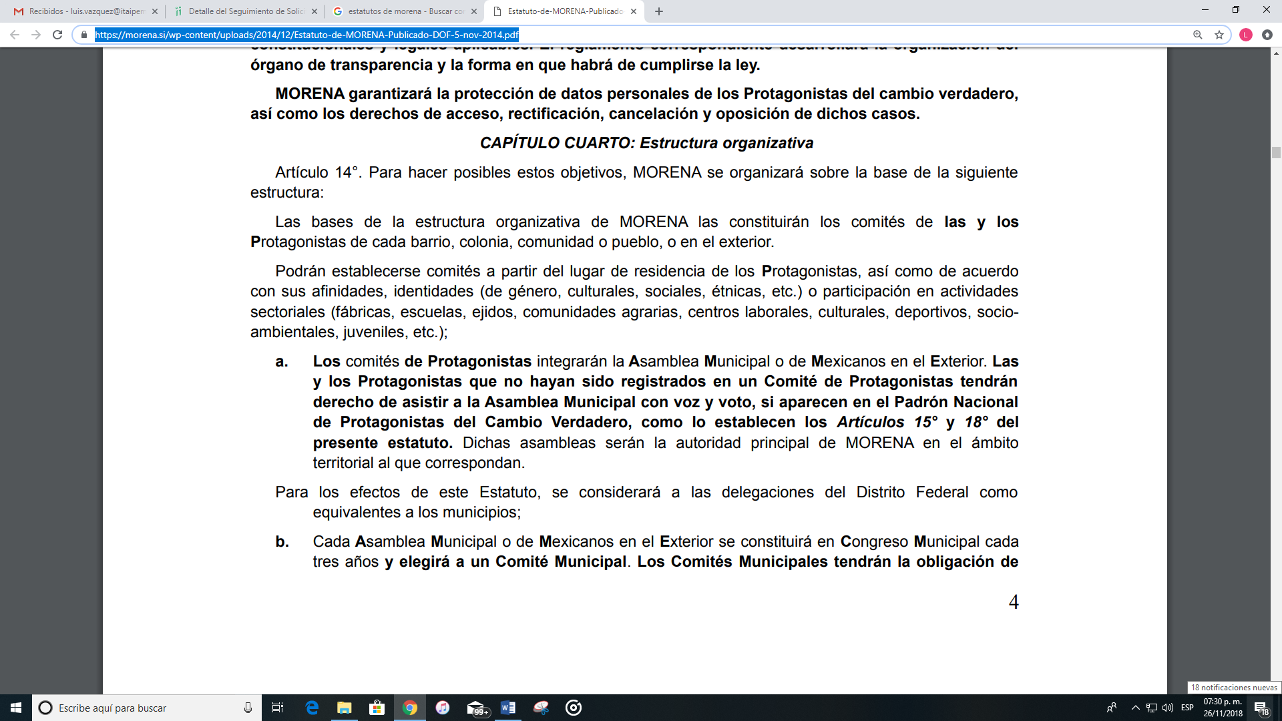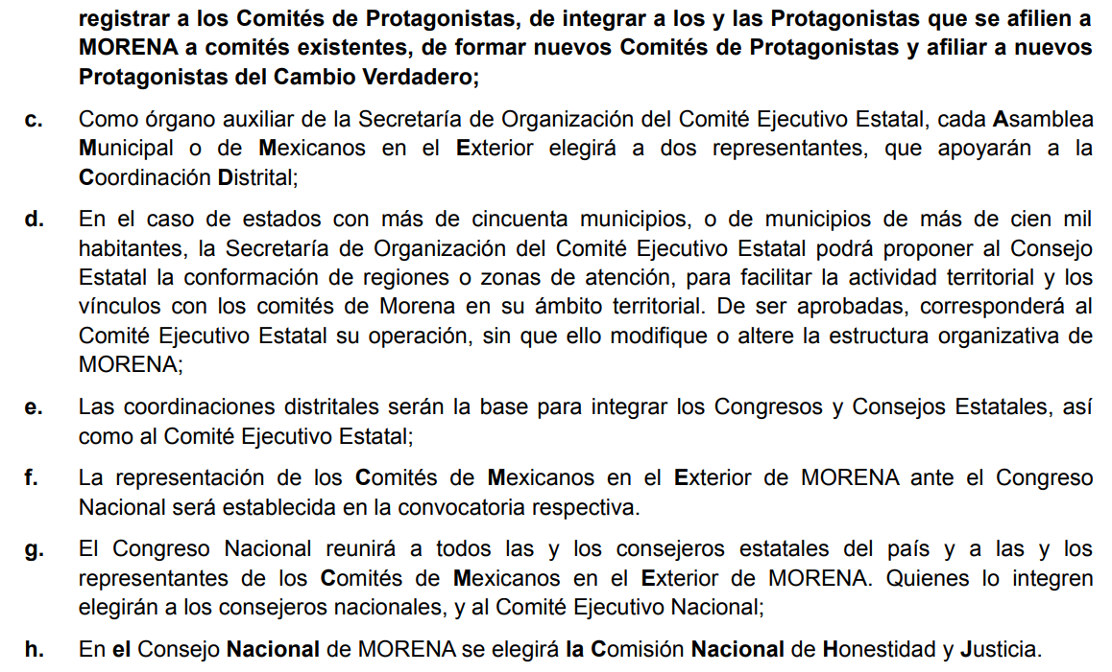
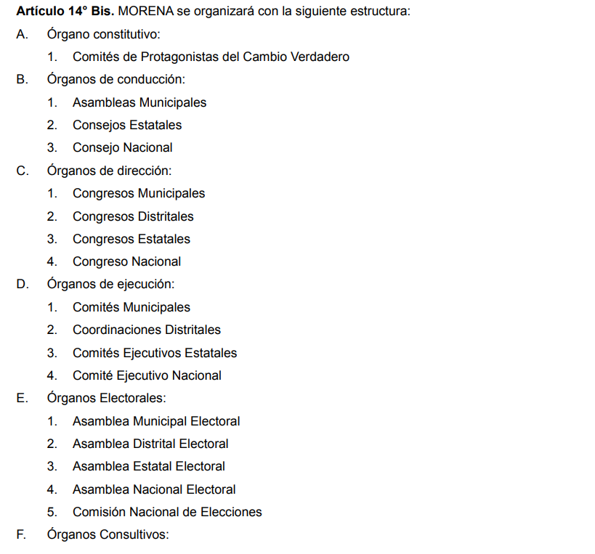
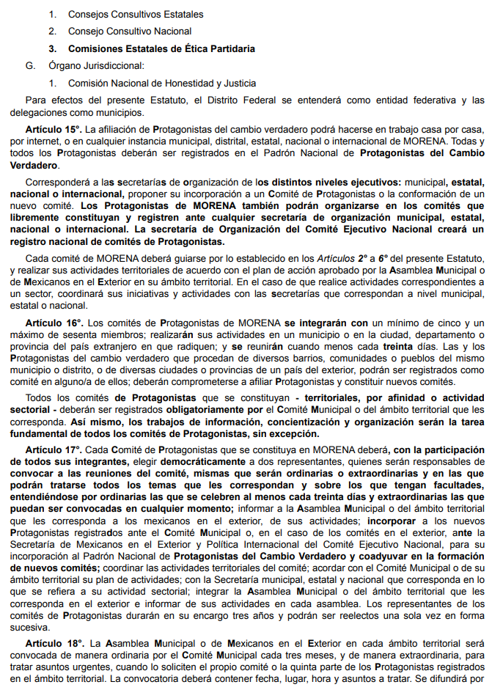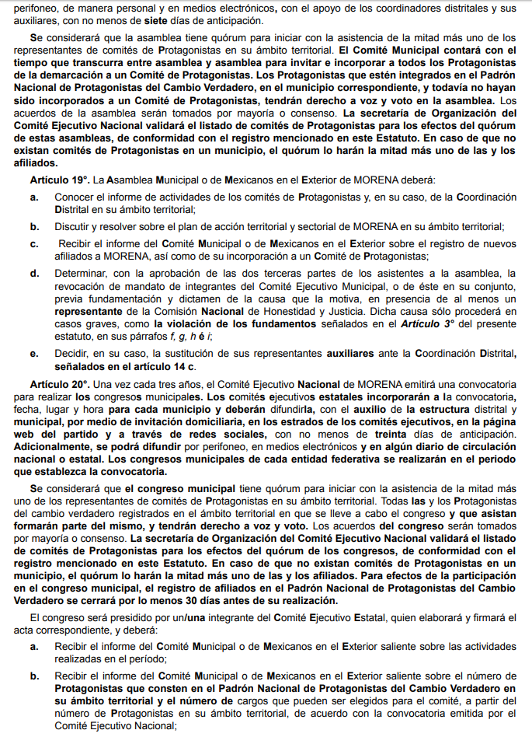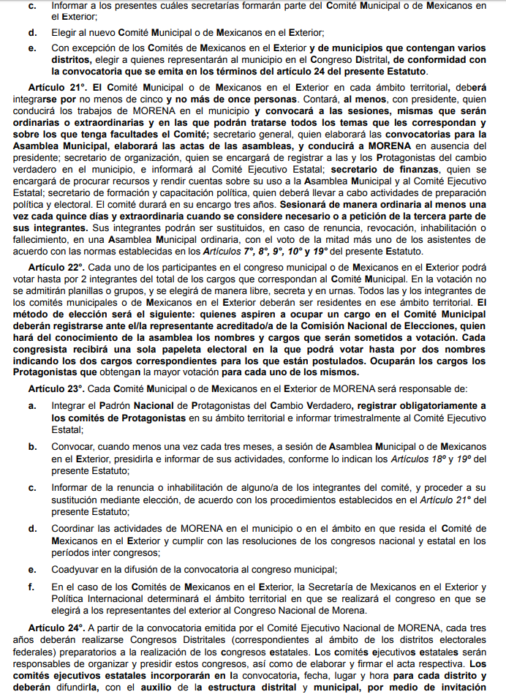
Es así que, de los Estatutos referidos se establece que la estructura organizativa del Partido Morena se encuentra constituida por los comités de las y los Protagonistas de cada barrio, colonia, comunidad o pueblo, o en el exterior, de igual forma se establece que cada Asamblea Municipal o de Mexicanos en el Exterior se constituirá en Congreso Municipal cada tres años y elegirá a un Comité Municipal, los cuales tendrán la obligación de registrar a los Comités de Protagonistas, de integrar a los y las Protagonistas que se afilien a MORENA a comités existentes, de formar nuevos Comités de Protagonistas y afiliar a nuevos Protagonistas del Cambio Verdadero.
De igual forma, se establece que el Partido Morena contara dentro de su organización con Órganos de ejecución, los cuales se encuentran compuestos de:
1. Comités Municipales;
2. Coordinaciones Distritales;
3. Comités Ejecutivos Estatales; y
4. Comité Ejecutivo Nacional.
Por lo tanto, queda comprobada la existencia de los Comités Municipales.
Ahora bien, es indispensable señalar en primer término lo establecido en los artículos 70, fracciones II y VII y 76, fracción XV de la Ley General de Transparencia y Acceso a la Información Pública; y 92 fracciones II y VII de la Ley de Transparencia y Acceso a la Información Pública del Estado de México y Municipios; y 30, numeral 1, inciso e) y 32 numeral 1 de la Ley General de Partidos Políticos, que literalmente establecen:
Ley General de Transparencia y Acceso a la Información Pública
“Artículo 70. En la Ley Federal y de las Entidades Federativas se contemplará que los sujetos obligados pongan a disposición del público y mantengan actualizada, en los respectivos medios electrónicos, de acuerdo con sus facultades, atribuciones, funciones u objeto social, según corresponda, la información, por lo menos, de los temas, documentos y políticas que a continuación se señalan:
II. Su estructura orgánica completa, en un formato que permita vincular cada parte de la estructura, las atribuciones y responsabilidades que le corresponden a cada servidor público, prestador de servicios profesionales o miembro de los sujetos obligados, de conformidad con las disposiciones aplicables;
VII. El directorio de todos los Servidores Públicos, a partir del nivel de jefe de departamento o su equivalente, o de menor nivel, cuando se brinde atención al público; manejen o apliquen recursos públicos; realicen actos de autoridad o presten servicios profesionales bajo el régimen de confianza u honorarios y personal de base. El directorio deberá incluir, al menos el nombre, cargo o nombramiento asignado, nivel del puesto en la estructura orgánica, fecha de alta en el cargo, número telefónico, domicilio para recibir correspondencia y dirección de correo electrónico oficiales;
Artículo 76. Además de lo señalado en el artículo 70 de la presente Ley, los partidos políticos nacionales y locales, las agrupaciones políticas nacionales y las personas morales constituidas en asociación civil creadas por los ciudadanos que pretendan postular su candidatura independiente, según corresponda, deberán poner a disposición del público y actualizar la siguiente información:
XV. El directorio de sus órganos de dirección nacionales, estatales, municipales, del Distrito Federal y, en su caso, regionales, delegacionales y distritales;
Ley de Transparencia y Acceso a la Información Pública del Estado de México y Municipios
Artículo 92. Los sujetos obligados deberán poner a disposición del público de manera permanente y actualizada de forma sencilla, precisa y entendible, en los respectivos medios electrónicos, de acuerdo con sus facultades, atribuciones, funciones u objeto social, según corresponda, la información, por lo menos, de los temas, documentos y políticas que a continuación se señalan:
II. Su estructura orgánica completa, en un formato que permita vincular cada parte de la estructura, las atribuciones y responsabilidades que le corresponden a cada servidor público, prestador de servicios profesionales o miembro de los sujetos obligados, de conformidad con las disposiciones jurídicas aplicables;;
VII. El directorio de todos los servidores públicos, a partir del nivel de jefe de departamento o su equivalente o de menor nivel, cuando se brinde atención al público, manejen o apliquen recursos públicos, realicen actos de autoridad o presten servicios profesionales bajo el régimen de confianza u honorarios y personal de base.
El directorio deberá incluir, al menos el nombre, cargo o nombramiento oficial asignado, nivel del puesto en la estructura orgánica, fecha de alta en el cargo, número telefónico, domicilio para recibir correspondencia y dirección de correo electrónico oficiales, datos que deberán señalarse de forma independiente por dependencia y entidad pública de cada sujeto obligado;
Ley General de Partidos Políticos
Artículo 30.
1. Se considera información pública de los partidos políticos:
e) El directorio de sus órganos nacionales, estatales, municipales, del Distrito Federal y, en su caso, regionales, delegacionales y distritales;;
Artículo 32.
- Los partidos políticos deberán mantener actualizada la información pública establecida en este Capítulo de forma permanente a través de sus páginas electrónicas, sin perjuicio de la periodicidad, formatos y medios que establezca para todas las obligaciones de transparencia, esta Ley y la normatividad de la materia.”
(Énfasis añadido)
De la transcripción anterior, se advierte que la legislación aplicable en la materia, así como la Ley General de Partidos Políticos, establecen como Obligaciones de Transparencia Comunes, y como Obligaciones de los Partidos Políticos, el que pongan a disposición de la ciudadanía, de manera permanente y actualizada en los respectivos medios electrónicos (su página de Internet), la información correspondiente a su estructura orgánica y los Directorios de sus órganos de dirección nacionales, estatales, municipales, del Distrito Federal y, en su caso, regionales, delegacionales y distritales.
Es así que, la información solicitada por EL RECURRENTE, forma parte de las Obligaciones de Transparencia Comunes, las cuales, son aquellas que los Sujetos Obligados tienen el deber de tener permanente y actualizada de forma sencilla, precisa y entendible, en los respectivos medios electrónicos, de acuerdo con sus facultades, atribuciones, funciones u objeto social, razón por la cual, procede la entrega de: a) El domicilio de todos los Comités Municipales del SUJETO OBLIGADO dentro del Estado de México; y b) El número telefónico de dichos Comités Municipales; siendo pertinente aclarar que puede darse el caso que algunos de los Comités no cuenten con el servicio telefónico por encontrarse en alguna zona fuera de alcance de dicho servicio, en virtud de lo anterior y de ser el caso que no cuenten con dicho servicio, así deberá manifestarlo al RECURRENTE.
Finalmente, es de señalar que al no dar respuesta EL SUJETO OBLIGADO a la solicitud de información, dentro del plazo establecido, se contravino lo dispuesto por el artículo 163 de la Ley de la Materia, por lo que el Pleno de este Órgano Garante y de conformidad con el artículo 190 de la Ley de Transparencia y Acceso a la Información Pública del Estado de México y Municipios, ordena se dé vista al Titular de la Contraloría Interna y Órgano de Control y Vigilancia de este Instituto a fin de que en ejercicio de sus funciones determine lo conducente.
Así, con fundamento en lo prescrito en los artículos 5, párrafos vigésimo, vigésimo primero y vigésimo segundo, fracciones IV y V de la Constitución Política del Estado Libre y Soberano de México; 2, fracción II, 29, 36, fracciones I y II, 176, 178, 179, 181, 185, fracción I, 186 y 188 de la Ley de Transparencia y Acceso a la Información Pública del Estado de México y Municipios, este Pleno:
RESUELVE
PRIMERO. Resultan fundadas las razones o motivos de inconformidad planteadas por EL RECURRENTE en términos del Considerando QUINTO de esta Resolución.
SEGUNDO. Se ORDENA al SUJETO OBLIGADO atienda la solicitud de información 00077/PMOR/IP/2018 y haga entrega al RECURRENTE, vía SAIMEX en términos del Considerando QUINTO de esta resolución, de lo siguiente:
“El domicilio de todos los Comités Municipales del Estado de México, así como el número telefónico de dichos Comités.
Para el caso de que alguno de los Comités de referencia no cuenten con servicio telefónico, deberá hacerlo del conocimiento al RECURRENTE.”
TERCERO. Notifíquese al Titular de la Unidad de Transparencia del SUJETO OBLIGADO, para que conforme a los artículos 186 último párrafo y 189 párrafo segundo de la Ley de Transparencia y Acceso a la Información Pública del Estado de México y Municipios, dé cumplimiento a lo ordenado dentro del plazo de diez días hábiles, debiendo informar a este Instituto en un plazo de tres días hábiles siguientes sobre el cumplimiento dado a la presente resolución.
CUARTO. Notifíquese al RECURRENTE la presente resolución.
QUINTO. Hágase del conocimiento al RECURRENTE que de conformidad con lo establecido en el artículo 196 de la Ley de Transparencia y Acceso a la Información Pública del Estado de México y Municipios, podrá impugnarla vía Juicio de Amparo en los términos de las leyes aplicables.
SEXTO. Gírese oficio al Titular de la Contraloría Interna y Órgano de Control y Vigilancia de este Instituto, de conformidad con el artículo 190 de la Ley de Transparencia y Acceso a la Información Pública del Estado de México y Municipios, a fin de que determine lo conducente en términos del Considerando QUINTO de la presente resolución.
ASÍ LO RESUELVE, POR UNANIMIDAD DE VOTOS, EL PLENO DEL INSTITUTO DE TRANSPARENCIA, ACCESO A LA INFORMACIÓN PÚBLICA Y PROTECCIÓN DE DATOS PERSONALES DEL ESTADO DE MÉXICO Y MUNICIPIOS, CONFORMADO POR LOS COMISIONADOS ZULEMA MARTÍNEZ SÁNCHEZ; EVA ABAID YAPUR; JOSÉ GUADALUPE LUNA HERNÁNDEZ; JAVIER MARTÍNEZ CRUZ Y LUIS GUSTAVO PARRA NORIEGA; EN LA CUADRAGÉSIMA QUINTA SESIÓN ORDINARIA CELEBRADA EL SEIS DE DICIEMBRE DE DOS MIL DIECIOCHO, ANTE EL SECRETARIO TÉCNICO DEL PLENO, ALEXIS TAPIA RAMÍREZ.
Zulema Martínez Sánchez
Comisionada Presidenta
(RÚBRICA)
Eva Abaid Yapur  Comisionada  (RÚBRICA) | José Guadalupe Luna Hernández  Comisionado  (RÚBRICA)
Javier Martínez Cruz  Comisionado  (RÚBRICA) | Luis Gustavo Parra Noriega  Comisionado  (RÚBRICA)
Alexis Tapia Ramírez
Secretario Técnico del Pleno
(RÚBRICA)

Esta hoja corresponde a la resolución de seis de diciembre de dos mil dieciocho, emitida en el recurso de revisión número 03737/INFOEM/IP/RR/2018.
YSM/LAVA

